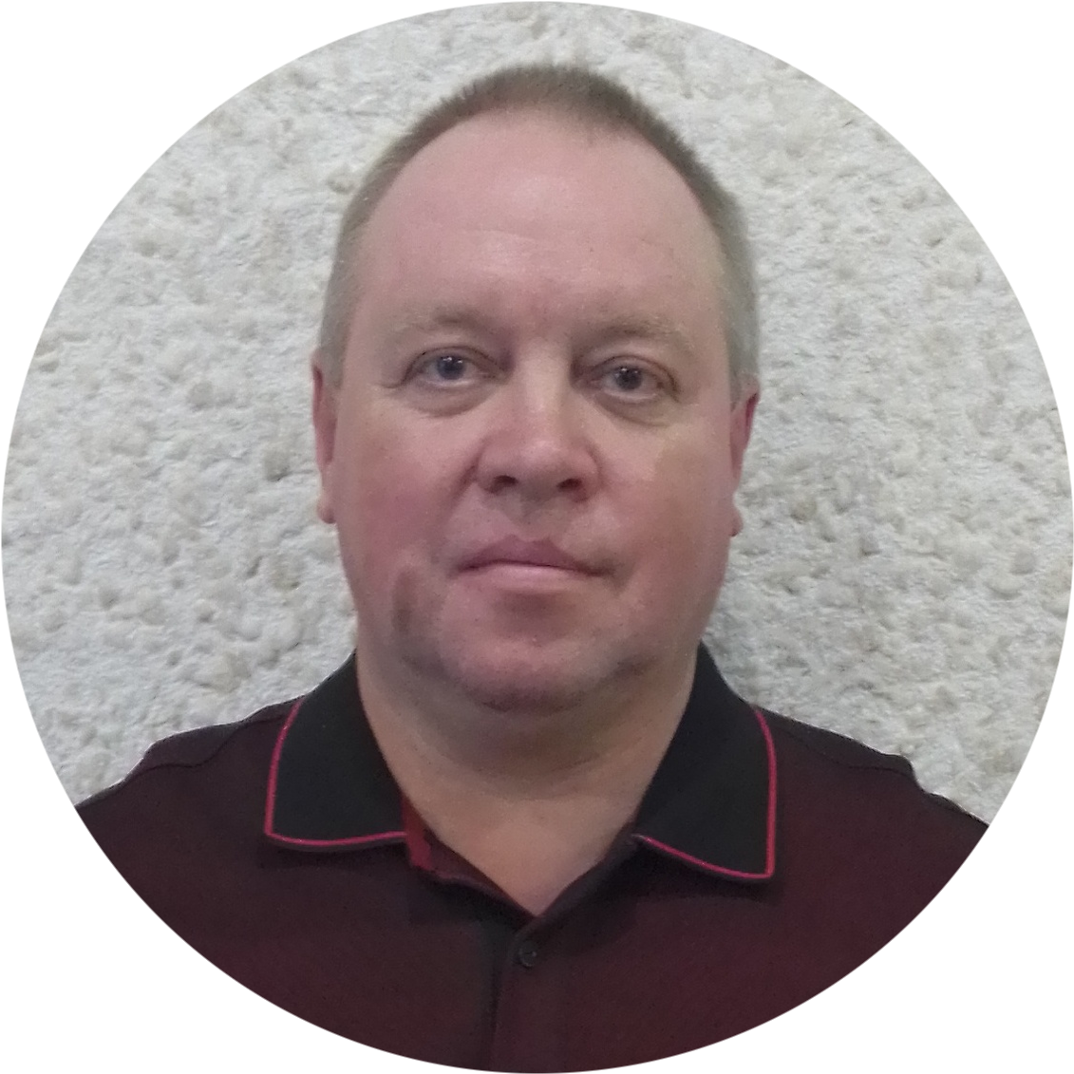Мурашка Андрей Владимирович

Трудовая биография

**тел.** +7 (921) 018-48-19

**email:** [**rcc.avm@gmail.com**](mailto:rcc.avm@gmail.com)

**портфолио:** [**https://github.com/rcc-avm/portfolio**](https://github.com/rcc-avm/portfolio)

**29 лет опыта работы в сфере IT/Телекома, преимущественно с самостоятельными проектами по созданию,  адаптации, автоматизации и сопровождению различных программно-аппаратных комплексов. В сфере “классического” Data Science - 2 курса по Дата Анализу и Машинному обучению, что хорошо ложится на красный диплом по физике и на предыдущий опыт работы в банковской сфере и с расчетными системами интернет провайдера и транзитного голосового оператора. Имел 2 летний опыт преподавания физики, что тоже пригодилось в работе с коллегами.**

# **Профессиональный опыт подробно:**

10.2022 –08.2023

**Учебные проекты в Нетологии**

*направление «Аналитика», курс «Машинное обучение: фундаментальные инструменты и практики» (программа курса [по ссылке](https://netology.ru/programs/machine-learn?utm_source=advcake&utm_medium=cpa&utm_campaign=cityads&utm_content=Y6Ljx9&utm_term=8QTZ20taFpZjqht&stop=1" \l "/main_features))*

*Диплом о профессиональной переподготовке.*

*Домашних заданий выполнено 100% - 30 шт.*

Выпускная работа: “Анализ тональности текста. Выделение морфологических сущностей на основе топологической близости.”

Тему выбирал сам, задачи ставилось две:

классическая: сравнение различных техник и подходов ML к этой задаче, с целью выбора более оптимальных, для дальнейшего использования.

творческая: заглянуть в глубь данных с целью определения, на что конкретно жаловались и что конкретно хвалили.

Результаты:

Сделаны выводы:

- что простая векторизация Tfidf предобработанного текста дает на задаче анализа тональности лучший результат, чем при более продвинутых методах с дополнительной лемматизацией или векторизацией с использованием больших предобученных моделей Word2Vec или BERT, за счет лучшего сохранения особенностей ярко окрашенного эмоциями текста.

- для “экспресс” анализа тональности больше подходит комбинация Tfidf векторизации и логистической регрессии, из-за скорости работы и стабильности результатов в широком диапазоне параметров модели.

- лучший вариант по точности показала простая векторизация Tfidf в комбинации с классификацией методом опорных векторов с результатом Accuracy = 0.97 (методом RandomizedSearchCV параметры подбирались для 7 разных моделей классификации).

- относительная неудача с использованием предобученных больших моделей, и понимание, что я имею небольшой корпус текстов, недостаточный, для качественного дообучения больших моделей или качественного обучения нейросети с нуля, натолкнул на идею использовать модель gemsim.models.word2vec немного нестандартным способом, воспользовавшись особенностью “малообученной” модели показывать через косинусную близость “топологическую” близость слов в контексте. Эксперимент в стиле NER, с выделением наиболее частотных пар-связок существительное-глагол, показал, что идея рабочая, но требует более специализированных инструментов и изменения подхода на поиск выбросов в эмоционально окрашенных текстах.

05.2022 –09.2022

**Учебные проекты в “Национальный исследовательский Томский государственный университет”**

*направление «Аналитика», курс «Data-аналитик старт карьеры» (программа курса* [*по ссылке*](https://fedproject.tsu.ru/data?ysclid=ln32r5xz5l264038025)*)*

*Диплом о профессиональной переподготовке.*

*Домашних заданий выполнено 100% - 8 шт.*

Выпускная работа на заданную тему: “EDA анализ и построение рекомендательной системы”

Задача: Исследовать датасет анонимной компании, очистить, выявить закономерности, выдвинуть и проверить гипотезу, провести кластеризацию по товарам, выбрать важные признаки и создать рекомендательную систему.

Определил, что структура продаж, клиентов и величина чека менялась, с течением времени. Кластеризация проводилась методом k-средних, важные признаки выделялись функцией SelectKBest библиотеки Scikit-learn, построил рекомендательную систему на основе предпочтений похожих клиентов, используя косинусную близость по методу K ближайших соседей.

1987 - 1993

Петрозаводский Государственный Университет

Учеба на физическом факультете Петрозаводского государственного университета.

Теоретические знания по матанализу, теории вероятности и программированию на Фортране и Паскале использовались для построения моделей и статистической обработки данных физических экспериментов, в том числе и на дипломной работе по восстановлению сверхпроводящих свойств высокотемпературной иттриевой керамики.

Успевал хорошо, в 1993 г. получил красный диплом по специальности “Физик. Преподаватель.”

1992 - 1994

Университетский лицей

Во время учебы начал преподавать физику в Университетском лицее. В дальнейшем это сильно помогло в работе со взрослой аудиторией, особенно при необходимости объяснять сложные вопросы простыми словами.

1994 - 1996

ООО при Медицинском Компьютерном Центре Республики Карелия

Работал инженером и начальником отдела в разных ООО при Медицинском Компьютерном Центре РК.

Устанавливали и ремонтировали персональные компьютеры. Разворачивали первые компьютерные сети на серверных решениях Microsoft и Novell. Обеспечивали отделы статистики и бухгалтерии первыми самописными программными продуктами. Много обучали медицинский персонал.

1996 - 1998

ОАО "КАРЕЛЬСКИЙ СОЦИАЛЬНЫЙ КОММЕРЧЕСКИЙ БАНК"

Работал системным администратором и инженером программистом в ОАО "КАРЕЛЬСКИЙ СОЦИАЛЬНЫЙ КОММЕРЧЕСКИЙ БАНК". Штат из всего 2-3 человек обслуживал не филиал, а самостоятельный банк, поэтому занимался обслуживанием программного обеспечения по всему спектру банковских задач, и кроме этого, написанием программ по составлению отчетности, на основании данных, импортированных и “разведанных” в штатных программах для внутренних и внешних взаимодействий, т.к. все очень быстро менялось и поддержка не всегда успевала или была доступна. Чего стоила одна “деноминация 1998”. Приобретенный опыт по финансовым системам и работе с данными пригодился при построении учетно-информационных систем регионального интернет-провайдера, клирингхауза VoIP и транзитного оператора голосового трафика.

Отчетность создавалась в основном на MS Excel и MS Access с использованием VBA и Crystal Reports.

1998 -2002

ОАО "ЭЛЕКТРОСВЯЗЬ" Республики Карелия, Инженер

Участвовал в создании:

* телекоммуникационного узла регионального ISP.
* онлайновой биллинговой карточной системы учета средств и распределенного ввода платежей.
* регионального интернет портала onego.ru.

Создал (написал):

* систему мониторинга ресурсов и решения проблем узла ISP (MRTG, портал и скрипты).
* аналитическую систему по выявлению несогласованности и устранению проблем между актуальным состоянием онлайновой системы учета средств на счетах провайдера интернет и системой стандартной бухгалтерской отчетности по факту оказания услуг предприятия электросвязи.
* 5 информационно-справочных обновляемых баз данных для клиентского доступа через интернет.
* Аппаратно- программную систему онлайновых видео пресс конференции мэра Петрозаводска с обратной связью в реальном времени.

Развернул и запустил:

* первую систему широкополосного доступа в Интернет в масштабе областного центра на базе ISDN (предшественник стандарта ADSL, проект на год опередил московский «Точка Ру» и питерский «Веб Плас» ).
* систему карточной IP-телефонии.

Использовали телекоммуникационное оборудование Cisco, RAD, Lucent. Языки программирования Perl, Python, JavaScript, Java, Visual Basic. Базы данных mySQL, PostgreSQL, MS SQL Server. Технологии CGI и ASP.

Опыт, когда приходишь в чистое поле с несколькими аналоговыми модемами, чуть ли не впервые слышишь слово Linux, и начинаешь творить Интернет буквально из воздуха, легкими нажатиями на клавиатуру, просто бесценен.

2002 - 2003

Клирингхауз Дионет

Как ведущий специалист и номинально, технический директор, участвовал в создании первого в России, но так реально и не заработавшего VoIP клирингхауза Дионет. Изменения в общей и лицензионной политике государства в области связи сделали проект из преждевременного сразу неактуальным. Но опыт работы с ведущими производителями телеком оборудования и программного обеспечения, его переосмысление в приложение к новой отрасли и собственные наработки сильно помогли на следующем этапе.

2003 - 2011

Транзитный оператор RCC COM

Следующие 8 лет я в роли играющего технического директора создавал и эксплуатировал небольшого по штату транзитного оператора RCC COM. Клиентами транзита с одной стороны выступали небольшие операторы в республиках СНГ и ближнем зарубежье, которым по различным причинам было трудно работать с большими телеком операторами. Собственно мы работали таким организационно-технологическим клеем, позволяющим услуги маленьких и ограниченных в возможностях операторов перепродавать большим телеком монстрам, обеспечивая требуемое качество, культуру отношений, стандарты работы и качество управления. На самом деле, что бы оставаться незаменимыми для тех и других, необходимо было превосходить их по всем этим параметрам на голову, сохраняя минимальный штат. Этому помог предыдущий опыт и построение системы управления транзитом, позволяющей отслеживать параметры качества и рентабельности почти в реальном времени, гибко и автоматически управлять потоками трафика и широко и по делу пользоваться известным коммерческим методом пересортицы, чтобы сохранять договорные параметры цены и качества в широком диапазоне внешних неблагоприятных условий. В этом мне помогал штатный программист, и несмотря на то, что его любимым средством разработки выступал PHP, используя для bukend’а Python и mySQL, задачу удалось решить для почти реал-тайм обработки больших объемов трафика. Фактически был использован бухгалтерский принцип двойной записи, по нему строились два дерева префиксов на вход и выход, атрибутами префиксов служили параметры цен и качества, по которым рассчитывались среднестатистические значения за разные временные периоды, и на основе их сравнений делались выводы и принимались решения. Стандартные библиотеки ML не использовались, мы о них не знали, но по сути это была система статистической обработки значений и параметров временных рядов с элементами краткосрочного прогноза. В оперативности мы выигрывали 3 головы. Коммерческая составляющая со стороны учредителей тоже была соответствующая. Но время шло, реформа в связи двигалась и таким как мы, места на рынке не осталось.

##########################################################################

В тот момент я слегка разочаровался в интеллектуальных стартапах, директорских должностях, реалиях экономической действительности и жизни в мегаполисе.

В это время я воссоединился со своей любовью после продолжительной разлуки и решил, что в родной Карелии мы будем более счастливы даже если и менее богаты.

###########################################################################

2011 - 2022

"РОСТЕЛЕКОМ"

старший инженер

За время моего отъезда в Москву “ЭЛЕКТРОСВЯЗЬ” слилась с "РОСТЕЛЕКОМ"ом и технологии VoIP созрели до реального применения в больших телекомах не только на транзите, но и как замена основной услуги местной связи. На эту задачу меня и взяли. Так я попал не в родной отдел Интернет, а к бывшим соседям, традиционным телефонистам. В этот период времени я был “точкой входа” и техническим ответственным и исполнителем по всем проектам, касающимся технологий VoIP в Карельском филиале Ростелекома.

Были введены в строй 4 больших софтсвича, на которые перешло от 20 до 100% абонентов в районах установки.

Был настроен, сдан в опытную эксплуатацию и принят россвязьнадзором сегмент подвижной радиосвязи в рамках проекта по защите сотовой лицензии перед покупкой оператора Теле2.

Для каждого района (15 штук) был настроен свой виртуальный софтвич, что сделало возможным продажу оптоволоконных клиентских интернет подключений и подключений корпоративных УПАТС по технологии SIP по всей территории республики.

Реализован проект Виртуальной АТС Ростелекома для Республики Карелия с доступом к местной услуге из любой точки земного шара через сеть Интернет.

Был реализован проект по внедрению федеральной службы 112 на территории республики.

Отвечал за функционирование и обслуживание систем управления коммутацией производства Siemens, Ericsson, Iskratel.

По пути обслуживал сегмент широкополосного доступа, управляемого через систему Iskratel.

Подключился, а потом остался “один на хозяйстве” по проекту широкой автоматизации рутинных процессов по управлению системами коммутации, их связью с системами биллинга и услуг клиентов.

Данные о заведении, удалении, блокировке клиента, предоставлению межгорода, скачивание тарификационных данных, сбор статистики со станций и т.п. типовые задачи выполняются автоматически скриптами по крону с серверов автоматизации.

Запущен и сдан в эксплуатацию узел vIMS Iskratel - следующая генерация VoIP технологий, на которую в будущем предполагается перевести все традиционные и мобильные голосовые услуги.

**Дополнительная информация:**

Работая в телекоме в разное время проходил курсы по работе с оборудованием в учебных центрах

**Cisco Systems, Ericsson Training Centre, Oracle University Training Class**

Читаю документацию на английском языке.

Обо мне

Как часто водится у нормальных физиков, любимыми предметами у меня были и остаются до сих пор предметы гуманитарного цикла, философия, история и социология.

Студенческое увлечение туризмом до сих пор не изжито.

В Ростелекоме , как и вообще во всей моей деятельности в ИТ отрасли и Телекоме я выполнял не функции станционного инженера, кем формально числился, а скорее “системного клея”, который, благодаря знанию соседних участков работы и широкому кругозору может быстро осваивать, эффективно внедрять новые подходы и технологии, передавать отработанные методики и функции штатному персоналу и идти дальше, осваивать непонятное.

Сейчас, работая в хорошей стабильной компании на спокойной работе по обслуживанию прекрасно функционирующей системы связи, я имею возможность и желание вернуться на новом уровне к работе связанной с анализом и обработкой данных и машинным обучением. Лет 10 - 15 назад я даже тестировал решения QlikView и Pentaho, но не нашел, как применить их в своих задачах.

Сейчас же после повышения квалификации на курсах и знакомства с современными инструментами, я вижу, что WEB2.0 - это совсем не про сплетни, как показалось в 2005 году, это больше про аналитику. Через нее можно влиять на будущее, изменять его к лучшему…

Готов работать удаленно как самозанятый по свободному графику. Хочу расти по квалификации и задачам, но не стремлюсь к росту административному. Если позволено налаживать горизонтальные связи, считаю это правильным, но не подрываю стиль управления руководства а стремлюсь его конструктивно дополнить. Размер материального вознаграждения на начальном этапе не имеет критического значения, но хотелось бы в будущем чтобы он соответствовал затраченным усилиям и квалификации. В принципе он может варьироваться в зависимости от нагрузки.

Готов расти с должности junior Data Scientist/Data Analyst/Data Engineer.